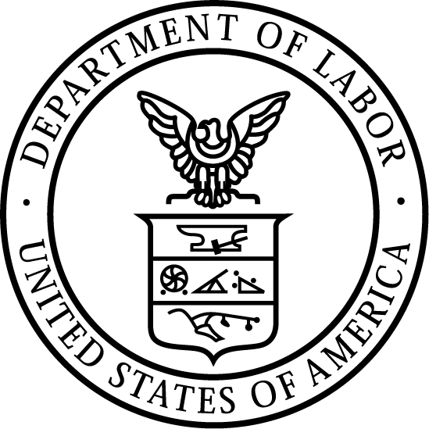
Nòt Laprès
Ministè Travay nan Etazini | 12 Dawout 2024 [KI TE GEN ANBAGO SOU LI JISKA 12/8/24 @ 11 A.M. EDT]

Ministè Travay nan Etazini ap komemore 24 yèm anivèsè dekrè 13166 lan epi kontinye ak reyalizayon vèsyon mizajou Plan Aksè ak Lang lan (Language Access Plan)
Yon pati nan efò tout administrasyon an pou amelyore aksè ak lang, ekite

WASHINGTON – Ministè Travay nan Etazini ap komemore 24 yèm anivèsè dekrè 13166 lan ki egzije pou gouvènman federal la amelyore aksè ak sèvis ak pwogram pou moun ki gen yon metriz limite nan anglè – epi afime angajman l pou l amelyore aksè ak kominikasyon pou tout travayè yo.

Prezidan Bill Clinton siyen dekrè 13166 la nan dat 11 Dawout 2000 "pou amelyore aksè ak pwogram epi aktivite gouvènman federal la dirije epi finanse pou moun ki gen yon metriz limite nan anglè akòz orijin yo."

Nan mwa Novanm 2023, ministè a te anonse piblikasyon vèsyon mizajou Plan Aksè ak Lang lan (Language Access Plan), ki gen ladan kreyasyon yon Biwo Santral Asistans Lengwistik (Centralized Office of Language Assistance) nan Sant Dwa Sivil Ministè a. Anons sa a te fè swivi ak yon memorandòm 2022 pwokirè jeneral Etazini an, Merrick Garland ki mande ajans federal yo pou yo amelyore aksè ak kominikasyon yo pandan y ap revize Plan Aksè ak Lang lan daprè Dekrè 13166 lan, “Amelyorasyon aksè ak sèvis pou moun ki gen yon metriz limite nan anglè.”

Depi lè yo pibliye vèsyon mizajou Plan Aksè ak Lang lan epi etabli biwo santral asistans lengwistik la, ministè a kontinye ap amelyore aksè ak kominikasyon an, patikilyèman pa mwayen sa yo:
- Tradui dokiman ak enfòmasyon esansyèl yo nan lòt lang epi elabore estrateji sansibilizasyon ak angajman pou etabli yon lyen ak kominote ki reprezante moun ki gen yon metriz limite nan anglè yo.
- Tradui Worker.gov, Employer.gov ak MigrantWorker.gov nan lòt lang, tankou Arab, Chinwa Senplifye, Kreyòl Ayisyen, Pòtigè, Tagalòg ak Vyetnamyen, pami lòt lang.
- Kontinye ak sèvis entèpretasyon yo nan plis pase 170 lang pa mwayen Sant Kontak Nasyonal (National Contact Center) la pou bay garanti li reponn moun yo nan lang yo chwazi a.
- Bay ajans ministè a sèvis ak konsèy pou amelyore aksè pou travayè ki pa pale anglè yo ak sa ki gen yon metriz ki limite nan anglè yo.
- Travay ak biwo ministè a ak ajans yo pou amelyore pwòp plan aksè ak lang pa yo ki adapte ak misyon epi ak pwogram ajans yo.

Ministè a detèmine pou l bay garanti pwogram nou yo ak sa nou finanse yo, rete diponib pou tout moun, nan nenpòt nivo yo metrize anglè. An kolaborasyon ak plis pase 40 ajans federal, ministè a bay priyorite pou mete anplas prensip ak pwosedi ki efikas pou elimine baryè lengwistik pwogram li yo ak sa li finanse yo.

Nan ane k ap vini an, ministè a ap kontinye angaje l ak patenè li yo nan gwoup travay federal sou aksè ak lang yo, Divizyon Dwa Sivil Ministè Lajistis nan Etazini an dirije. Kòm manm gwoup travay la, depatman an ap aprann epi pataje enfòmasyon sou òganizasyon yon fòmasyon efikas pou ekip ki responsab aksè ak lang lan, sou rekritman, evalyasyon, anbochman, ak konsèvasyon pòs ekip miltileng lan, sou pasasyon kontra ak tradiktè epi entèprèt ki kalifye ak sou itilizasyon teknoloji pou bay sèvis asistans lengwistik ki egzat epi ki asire. Gras ak apwòch inifye a, ministè a ap chèche respekte pwomès Tit VI lwa sou dwa sivil 1964 la ak dekrè 13166 la pandan l ap evite diskriminasyon epi bay garanti egalite trètman daprè lawa.

Enfòmasyon sou vèsyon mizajou Plan Asè ak Lang lan, ak plis enfòmasyon sou Sant Dwa Sivil la ak inisyativ li yo ki gen pou objektif soutni moun ki pa pale anglè yo, disponib sou sit entènèt CRC a a epi sou LEP.gov

# # #

Kontak Medya:

Grant Vaught, 202-693-4672, vaught.grant.e@dol.gov

Nimewo Piblikasyon: 24-1629-NAT

